LAPORAN

PRAKTIKUM PEMROGRAMAN BERBASIS PLATFORM CP

Modul ke (3)



Oleh

Nama : Marcelino Eko Putra Sali

NIM : 205314042

PROGRAM STUDI INFORMATIKA

FAKULTAS SAINS DAN TEKNOLOGI

UNIVERSITAS SANATA DHARMA YOGYAKARTA

2021

1. ScreenShoot Source Code

* Kalkulator Sederhana

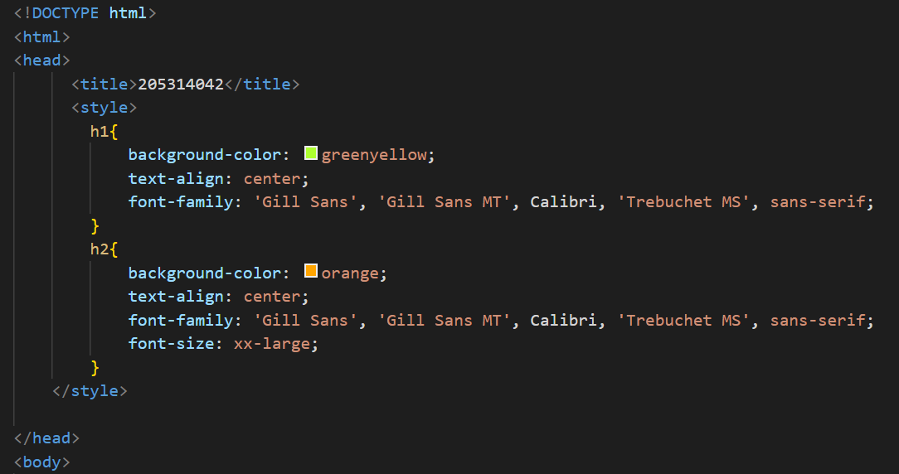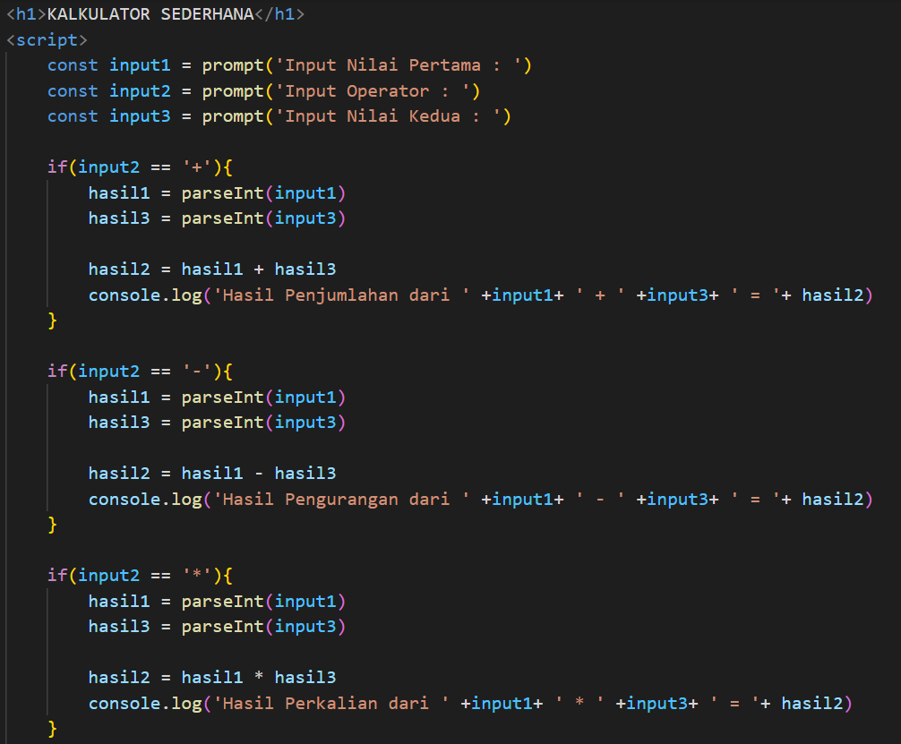

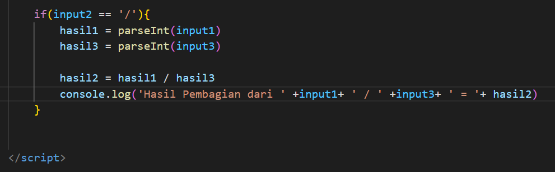

* Membalik Urutan Huruf dalam Suatu Kata

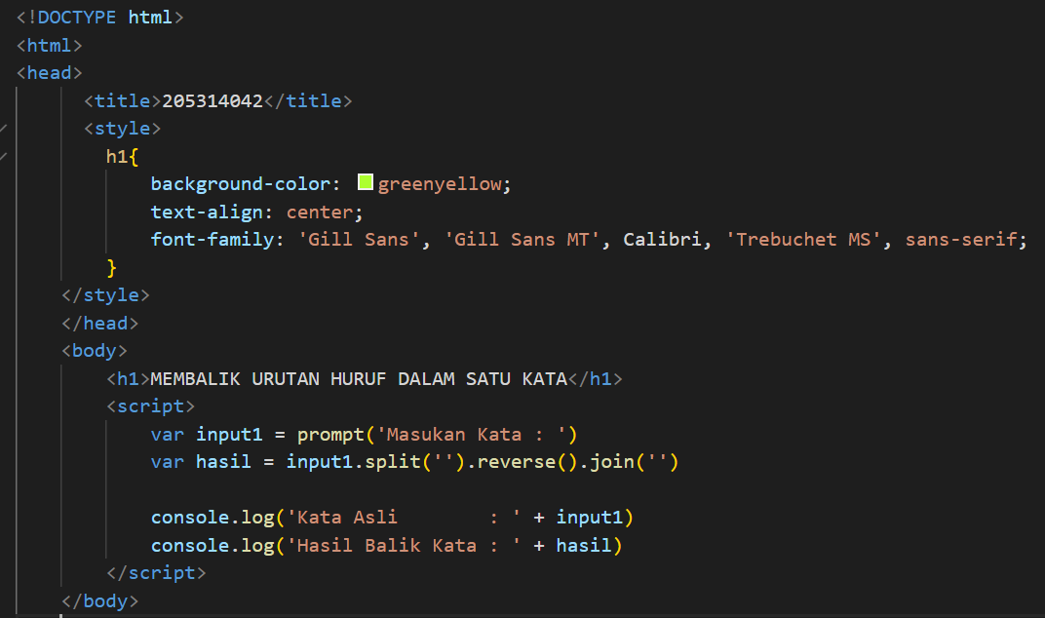

* Menghitung Nilai Rata – Rata

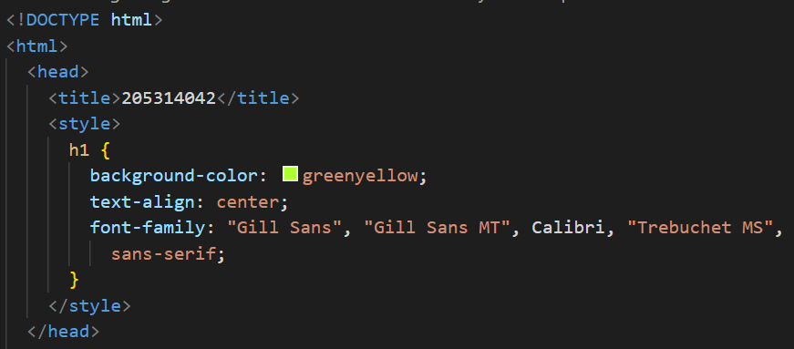

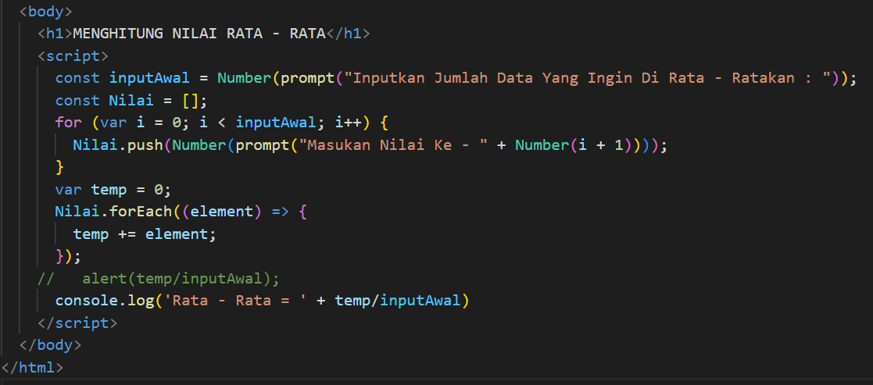

* Jumlah Bilangan Ganjil dan Genap

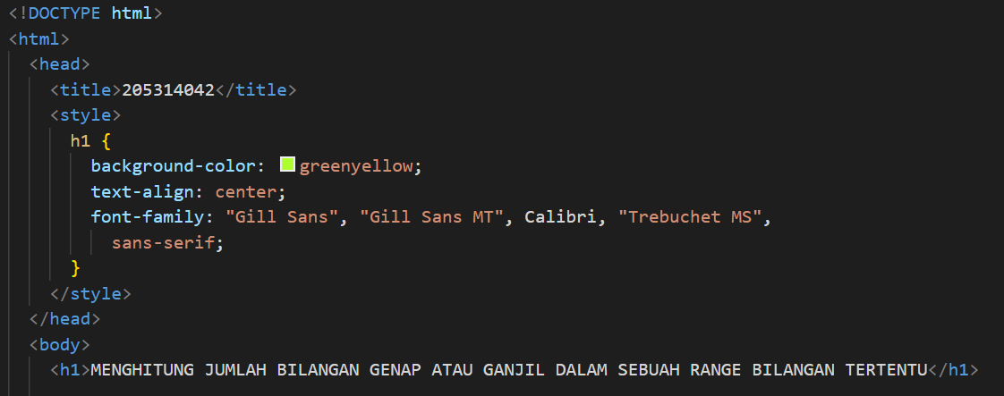

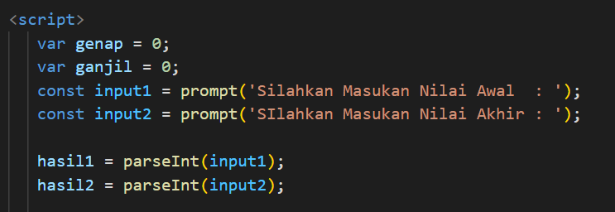

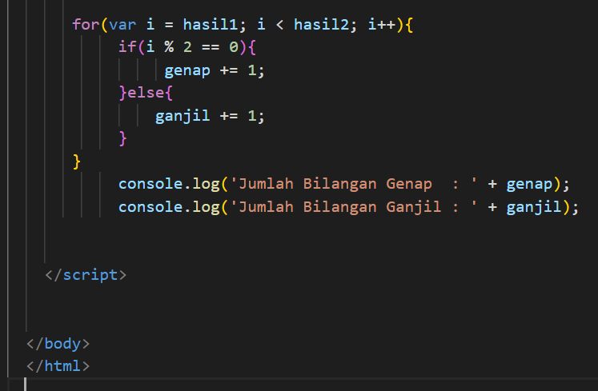

1. ScreenShoot Output

* Kalkulator Sederhana

Ketika di run, akan muncul kotak dialog awal seperti ini :

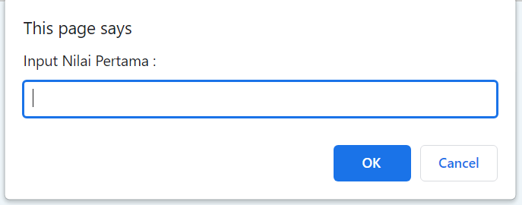

Disini kita menginputkan nilai awal yang akan dioperasikan. Bebas. Misalkan saya inputkan nilai 5. Ketika sudah diinputkan nilai 5, kita tinggal mengklik enter atau tekan button ok. Akan muncul tampilan message seperti ini :

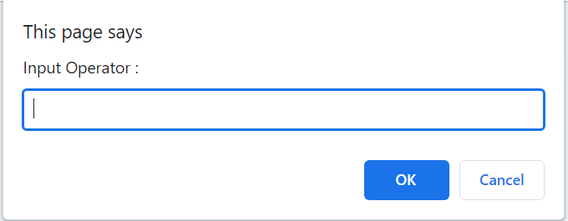

Disini kita akan menginputkan operatornya. Operator disini adalah “+, -, \*, /”. Misalkan saya menginputkan operator \*. Setelah selesai menginputkan, kita tinggal menekan enter. Maka akan muncul tampilan seperti dibawah ini.

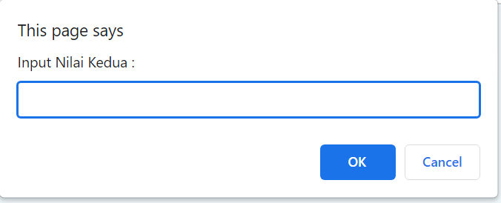

Disini akan muncul lagi pop up untuk menginputkan nilai kedua. Yang artinya nilai kedua akan dikalikan dengan nilai pertama yang sudah kita inputkan tadi. Saya akan menginputkan nilai kedua dengan nilai 5. Setelah selesai kita inputkan, kita tinggal klik enter. Maka akan muncul hasil di tampilan *console* browser. Tampilan hasil akan seperti dibawah ini.

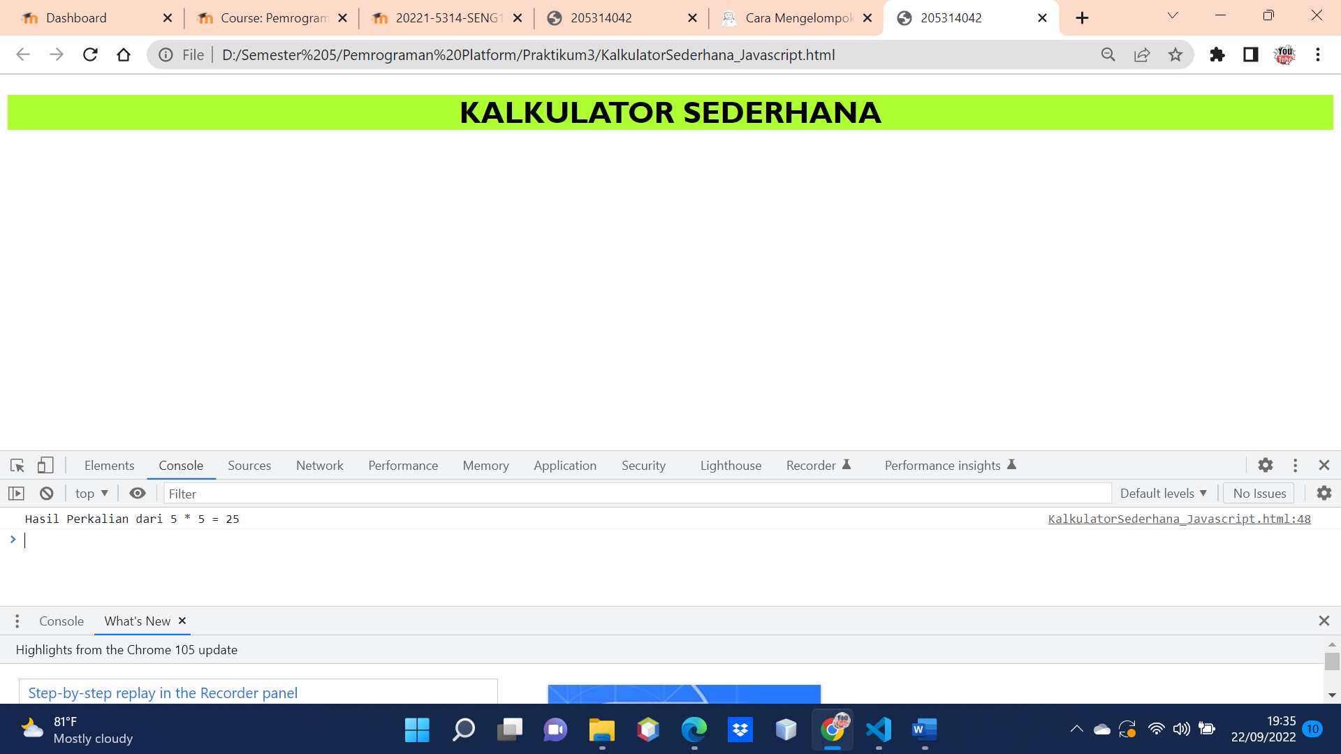

* Membalikan Huruf dalam Suatu Kata

Ketika di run, akan muncul tampilan pop – up seperti dibawah ini untuk memerintahkan user menginputkan kata bebas. Tampilanya seperti dibawah ini.

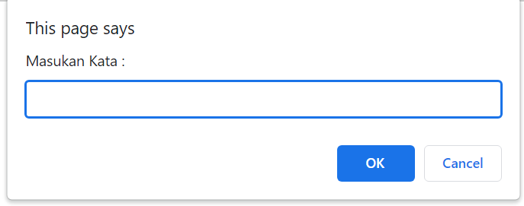

Disini saya akan menginputkan kata “Marcel”. Setelah selesai menginputkan, kita tinggal menekan enter atau mengklik button ok yang telah tersedia. Maka hasil balik kata akan ditampilkan dalam *console* browser. Tampilanya seperti dibawah ini.

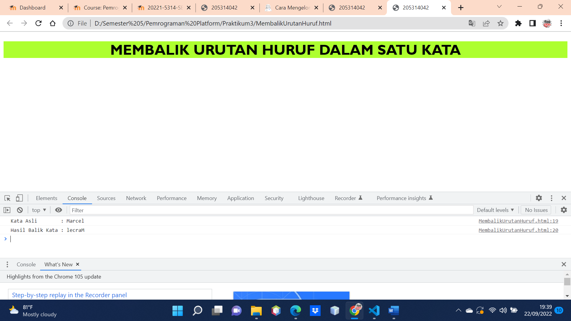

* Menghitung Nilai Rata – Rata

Ketika di run akan muncul tampilan pop – up seperti dibawah ini. Disini kita akan menginputkan berapa jumlah nilai yang akan dirata – ratakan (banyaknya nilai).

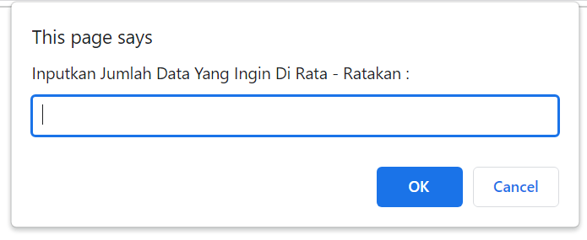

Disini saya akan menginputkan jumlah nilai yang dirata – ratakan yaitu 3. Ketika sudah diinputkan, maka kita tinggal menekan enter. Maka akan muncul tampilan dibawah ini.

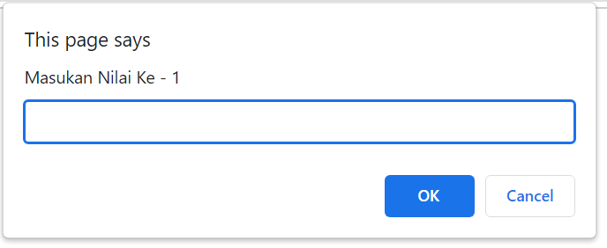

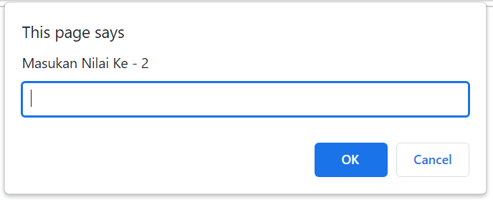

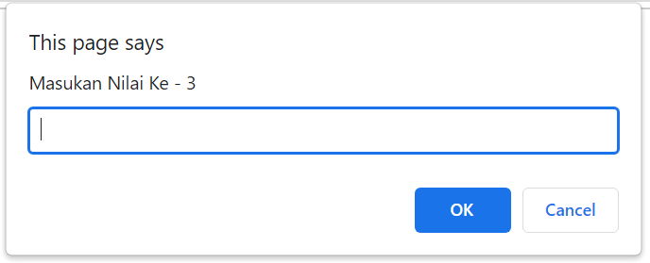

Nilai 1, 2, dan 3 diinputkan dengan nilai random (sesuai keinginan) user yang nantinya akan dirata – ratakan. Nilai 1 diinputkan : 1, Nilai 2 diinputkan : 2, dan Nilai 3 diinputkan : 3. Yang artinya akan dikalkulasikan (1 + 2 + 3)/3 = 2. Hasilnya akan ditampilkan di *console* browser. Tampilan seperti dibawah ini.

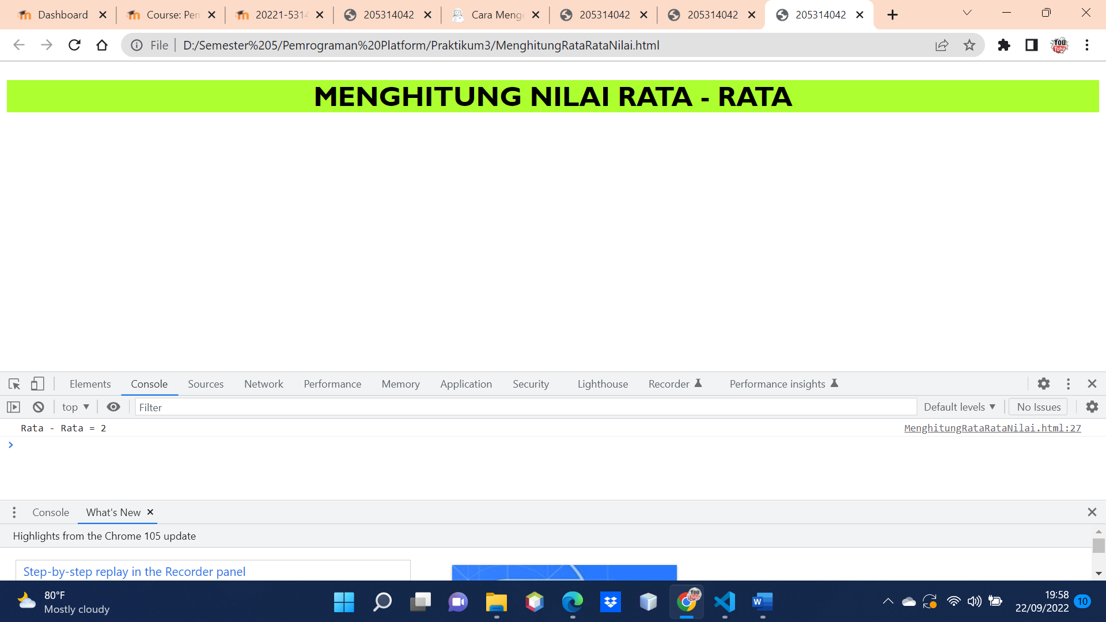

* Jumlah Bilangan Ganjil dan Genap

Ketika di run, maka akan muncul tampilan pop – up seperti dibawah ini. Disini kita akan menginputkan nilai awal (batas bawah) dari range awal. Tampilan akan seperti ini.

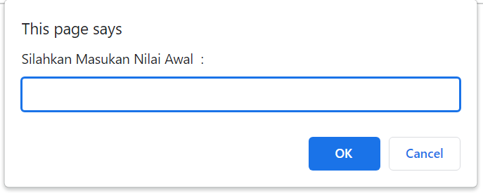

Disini saya akan memasukan nilai 5 yang artinya akan dihitung nilai ganjil dan genap mulai dari 5. Setelah selesai diinputkan, maka akan muncul lagi tampilan pop – up seperti dibawah ini.

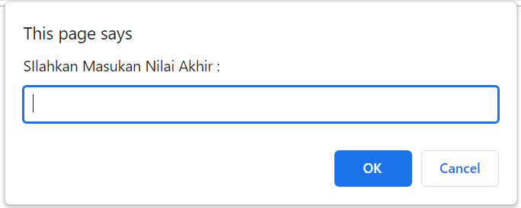

Disini saya akan memasukan nilai 10 yang artinya akan dihitung nilai ganjil dan genap mulai dari 10 kebawah (batas atas). Setelah selesai diinputkan, kita tinggal menekan enter maka akan muncul tampilan hasil di *console* browser seperti dibawah ini.

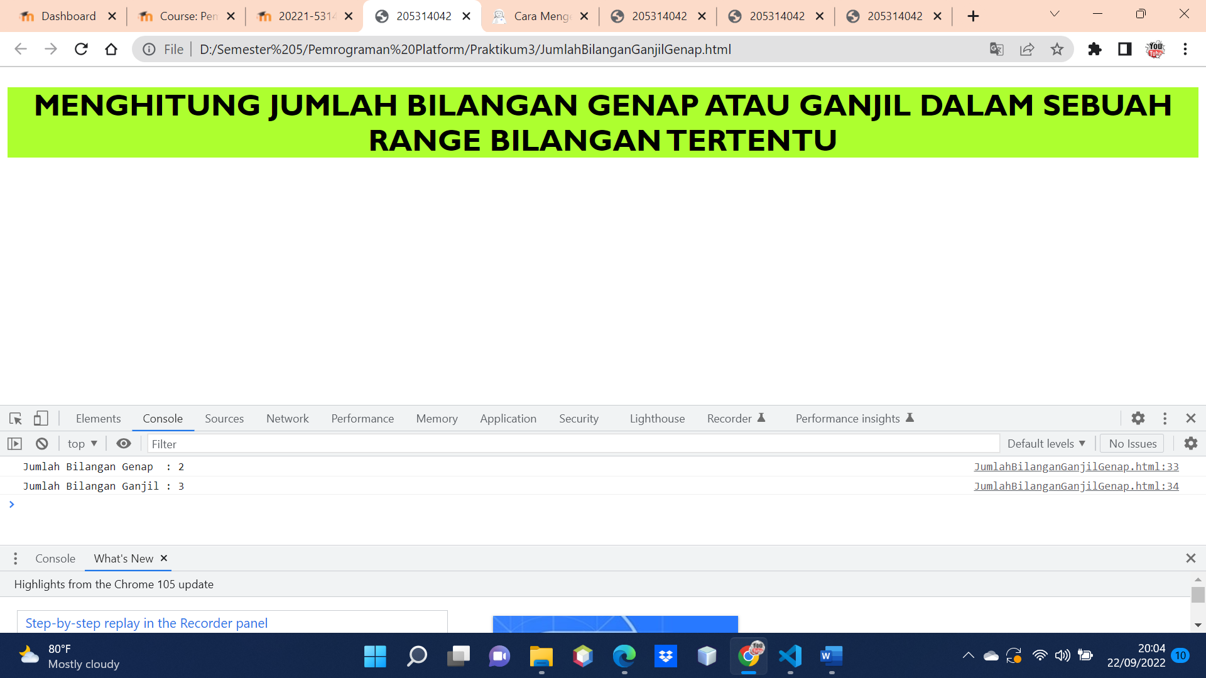

1. Analisa Source Code

* Kalkulator Sederhana

Penulisan script program Javascript diawali dengan mendeklarasikan variabel “input1”, “input2”, dan “input3”. Setiap variabel ini dideklarasikan dengan *const* yang artinya tidak boleh melakukan assignment ulang pada variabel yang sama. Kemudian kita menuliskan syntax *prompt* pada tiap – tiap variabel yang gunanya untuk mengambil inputan dari pengguna (dalam bentuk dialog box). Keterangan apa yang ingin dituliskan dalam dialog box tersebut dapat dituliskan dalam kurung *prompt*.

Disini kita menggunakan percabangan if – else untuk membuat kalkulatornya. Jika variabel “input2” == ‘+’ yang artinya jika inputan operator berupa string ‘+’, maka program akan mengeksekusi body dalam persyaratan tersebut. Didalam persyaratan tersebut terdapat variabel “hasil1” dan variabel “hasil2” yang dideklarasikan untuk mengkonversi tipe data String dari variabel “input1” dan variabel “input2” ke tipe data integer (menggunakan syntax *parseInt*). Hasil dari konversi tersebut kemudian ditampung dalam variabel “hasil2” dan dilakukan eksekusi untuk menghitung pernjumlahan. Untuk penulisan rumus penjumlahan tinggal langsung dituliskan dan ditampung dalam variabel “hasil2” tersebut.

Karena variabel “hasil1” dan “hasil3” sudah dikonversi ke tipe data integer, maka kita tinggal menuliskan syntax *hasil1 + hasil3* untuk membuat rumus penjumlahan dari inputan pengguna. Untuk menampilkan di laman console dari browser, kita menggunakan syntax *console.log()* dimana didalam kurung dari syntax tersebut kita tinggal memanggil variabel “hasil2” untuk menampilkan hasil akhir dari operasi penjumlahan. Yang perlu diingat, hasil tidak akan ditampilkan dalma layar utama dari browser. Tetapi ditampilkan dalam laman *console (bisa di buka di pengaturan/inspect dari browser).* Kalau mau ditambahkan dengan keterangan di lama console, tinggal menuliskan dengan diawali dan diakhiri dengan tanda petik satu. Hal ini juga berlaku sama untuk setiap operarator pengurangan, perkalian, dan pembagian.

* Membalikan Urutan Huruf dalam Suatu Kata

Program ini, kita mendeklarasikan variabel “input1” dan syntax *prompt* untuk mengambil inputan dari pengguna (berupa kotak dialog). Untuk keterangan bisa ditambahkan dalam kurung *prompt*. Untuk membalikan suatu kata, kita menggunakan variabel baru untuk menampung. Disini kita menggunakan variabel “hasil” untuk menampung balikan kata dari variabel “input1” . Variabel “input1” akan kita split (.split) yang artinya bahwa kita akan membagi string yang kita inputkan menjadi array substring dan mengembalikan array baru tanpa mengubah string aslinya. Lalu kita menambahkan syntax *reverse()* yang artinya bahwa setiap kata yang dikenakan syntax ini, berarti urutan array dari tiap karakter huruf akan dibalikan. Elemen pertama array jadi terakhir dan elemen terakhir array jadi pertama.

Kemudian kita menambahkan syntax *join()* yang artinya bahwa kita menuliskan elemen array hasil yang sudah dibalikan kedalam suatu string. Jadi array yang sudah dibalik tadi, akan dituliskan Kembali seperti semua (tetapi sudah menjadi hasil string yang dibalik). Setelah itu, kita tinggal memanggil variabel yang menampung hasil balikan kata tadi kedalam syntax *console.log* untuk ditampilkan kedalam layar console dari browser yang kita gunakan. Bisa ditambahkan dengan keterangan didalam kurung console (diawali dengan tanda petik dan diakhiri dengan tanda petik satu).

* Menghitung Rata – Rata Nilai

Program ini diawali dengan mendeklarasikan variabel “inputAwal” untuk menampung nilai inputan dan diikuti dengan syntax *Number* yang artinya bahwa setiap string yang diinputkan kedalam program akan otomatis dikonvert ke tipe data angka / number. Kita juga menggunakan syntax *prompt* untuk meminta inputan dari pengguna. Kemudian kita mendeklarasikan variabel “Nilai” untuk menampung nilai array. Disini karena kita ingin menghitunng nilai rata – rata, maka kita akan menggunakan perulangan (for).

Disini perulanganya kita mulai dari nilai i = 0. Yang artinya nilai i akan dibaca mulai dari angka 0. Kemudian, nilai I harus lebih kecil dari nilai inputAwal. Yang artinya bahwa Panjang nilai dari banyaknya data yang ingin kita rata – ratakan tidak boleh melebihi batas nilai yang kita inputkan (sama pun tidak boleh). Kemudian kita memprogramkan syntax i++ yang artinya tiap nilai i ditambah satu. Nilai yang telah kita dekalrasikan untuk menampung array tersebut, kita gunakan Kembali untuk melakukan *push* terhadap nilai yang ingin kita inputkan. Syntax *Number(i+1)* artinya bahwa setiap nilai i, akan dilakukan perulangan terus – menerus sesuai dengan jumlah maksimal looping. Nilai i akan terus bertambah (i++).

Kemudian kita mendeklarasikan Kembali variabel “temp” dengan nilai 0. Variabel “Nilai” yang sudah ditampung dalam array tersebut, kita panggil Kembali dengan menghubungkan syntax *forEach* yang artinya syntax tersebut akan mengeksekusi fungsi yang disediakan sekali untuk elemen array. Berarti nilai dari *element* akan dikembalikan (return). Setiap array akan direpresentasikan dalam *element*. Kemudian untuk menghitung nilai rata – ratanya, kita menset variabel “temp” += “element” yang sudah direpresentasikan tersebut.

Selanjutnya kita tinggal memanggil variabel “temp” dan membagi dengan jumlah inputan (variabel “inputAwal”). Disini kita menampilkan di *console* browser jadi kita menggunakan syntax *console.log().* Jika ingin ditambahkan keterangan tinggal kita ketikan menggunakan tanda petik satu.

* Jumlah Bilangan Ganjil dan Genap

Di program ini kita mendeklarasikan variabel “genap” dan “ganjil” dengan nilai 0. Kemudian kita menggunakan syntax *prompt* untuk mengambil inputan dari pengguna. Dideklarasikan dengan *const*. Karena inputan pengguna masih bertipe string, jadi kita harus mengkonversi ke tipe integer dengan menggunakan syntax *parseInt()* dengan menampungnya pada variabel “hasil1” dan “hasil2”. Dalam kurung syntax ini kita isikan dengan variabel string yang ingin kita konversikan.

Yang perlu diketahui bahwa dalam program ini harus memiliki batas atas dan batas bawah. Batas bawah maksudnya nilai awal (bawah) sebagai Patokan awal dan batas atas maksudnya nilai akhir (atas) sebagai patokan akhir, Jadi misalnya batas bawah = 5 dan batas atas = 10, berarti kita akan mencari jumlah nilai ganjil dan genap diantara range 5 – 10. Jadi disini kita akan menggunakan perulangan.

Di dalam perulangan kita mendeklarasikan nilai i = variabel “hasil1” dan i < hasil2. Berarti range tidak boleh melebihi batas atas dan batas bawah tersebut. Lalu i++ untuk menambah nilai i dengan 1 pada tiap perulanganya. Disini program harus tahu terlebih dahulu mana yang menjadi nilai genap dan mana yang menjadi nilai ganjil. Jadi kita gunakan prinsip *modulo*. Dimana ketika nilai i (berapapun itu) dibagikan dengan 2 tidak memiliki sisa bagi (modulo) dan sama dengan 0, maka bilangan tersebut akan menjadi nilai genap. Dan ketika memiliki sisa bagi (berapapun itu) maka nilai tersebut tidak sama dengan nol (nilai ganjil). Untuk syntax *ganjil += 1* dan *genap += 1* direpresentasikan untuk mencari nilai ganjil dan genap.

Untuk memanggil hasilnya, kita tinggal memanggil variabel “ganjil” dan “genap”. Karena kita menampilkan di *console* browser, jadi kita menggunakan syntax *console.log()* yang parameternya diisikan dengan pemanggilan variabel “ganjil” dan “genap”. Jika ingin ditambahkan keterangan, tinggal ditambahkan dengan didahului titik satu dan diakhiri dengan titik satu juga.